Урок внеклассного чтения в 4 классе
Тема. Юмористические рассказы Н.Носова
Бахлина Н.А., учитель МБОУ СОШ № 34
г. Волжский, Волгоградская область
Цель:
- систематизировать знания учащихся о прочитанных произведениях;
- расширить литературное образование, углубить читательскую культуру учеников, развивать творческие способности и эстетический вкус;
- воспитывать интерес к чтению, чувство прекрасного.
Формировать:
познавательные УУД
- извлекать информацию из текста;
- «читать» и объяснять информацию, заданную с помощью рисунков;
коммуникативные УУД
- активно участвовать в общей дидактической игре «ученик-ученики», организованной педагогом;
- ясно формулировать ответы на вопросы других учеников и педагога;
регулятивные УУД
- принимать участие в обсуждении и формулировании цели конкретного задания;
- выполнять работу в группе, помогая друг другу;
- участвовать в оценке и обсуждении результата, полученного при совместной работе;
- оценивать результаты своей деятельности;
личностные УУД
- учиться вносить свой вклад в работу для достижения общих результатов;
- быть толерантным к чужим ошибкам и другому мнению;
- не бояться собственных ошибок и проявлять готовность к их обсуждению;
Оборудование: карточки с заданиями, портрет Н.Н. Носова.
Ход урока
Деятельность учителя | Примечание | Деятельность учеников
I.Организационный момент
Мы дежурим  Мы сегодня целый час.  Убирали новый класс.  Сто бумажек от ирисок,  Сто огрызков и записок  Обнаружилось у нас.  Было только три урока,  А не пять и не шесть.  Как же мы успели столько  Написать, прочесть и съесть?!  (С. Махотин)  - Понравилось стихотворение?  -Какие эмоции у вас возникают?  - Кто главные герои?  - Сегодня мы будем говорить о весёлых произведениях, юмористических. |  | - Веселье, стало смешно.  - Ученики
II. Совместное определение темы урока
- Разгадайте кроссворд и вы узнаете фамилию писателя с произведениями, которого мы сегодня будем работать.  - 1.Врач, лечивший всех пилюлями  (Пилюлькин)  - 2.Как звали жителей городка  (коротышки)  - 3.Какое число забыл Петя в рассказе «Ступеньки» (шесть)  - 4.Что бросали мальчики в «живую» шляпу (картошка)  5.Чем в рассказе «фантазеры» Игорь намазал губы своей сестренке Ире (варенье)  - Как будет звучать тема урока? | 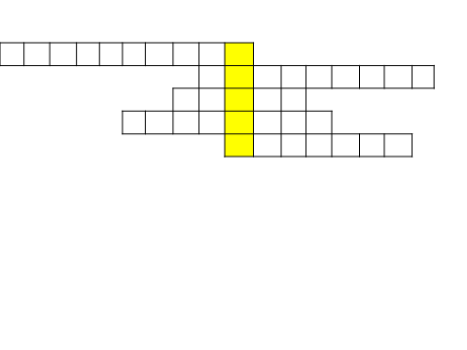 | - Н.Н. Носов  - Рассказы Н.Н. Носова
III. Систематизация изученного
1) - Назовите рассказы, которые вы читали?  - Давайте уточним тему урока.  Соедините слово и его значение.  Слово Его значение  Сатирик Беззлобно  насмешливое  отношение к  чему-нибудь.  Юмор Обличающая,  бичующая ирония  Сатира Человек,  высмеивающий в  литературном  произведении  отрицательные  явления  действительности.  - Какую форму использует Н.Носов : юмор или сатиру?  - Значит, какая тема нашего урока?  2) Рассказ детей биографии Н.Носова.  - Какой был первый рассказ?  - Почему стал писать рассказы Н.Носов?  3) - Хотите проверить себя на знание произведений Н.Носова?  - Содинить соответствующие части при помощи стрелок.  а) – Кто поменял чемодан и потерял щенка?  б) – Кто принял стук вороны за вора?  в) – Кто застрял в ящике комода?  Г) – Кто испугался шляпы?  д) – Кто уронил чайник в колодец?  е) – Кто испугался волка под одеялом?  3) Пересказ понравившегося отрывка  4)Работа в группах  - Вы прослушали своих товарищей, а теперь подберите пословицы к рассказам Н.Носова  - Каждой группе даны пословицы, подумайте, к какому рассказу они относятся.  1 группа  ▪ Без труда не вытащишь и рыбку из пруда.  ▪ Сам кашу заварил, сам и расхлёбывай.  ▪ Не давши слова - крепись, а давши – держись.  2 группа  ▪ Робкого и тень страшит.  ▪ Много слов, да мало дела.  ▪ Берись дружно – не будет грузно.  3 группа  ▪ У страха глаза велики.  ▪ Глупый киснет, а умный всё промыслит.  ▪ Без труда ничего не даётся. | а) – Костя и Витя «Дружок»  б) – Валя и Петя «Затейники»  в) – Мишка «Дружок»  Гг – Вовка «Находчивость»  д) – Вовка и Вадик «Живая шляпа»  е) – Мишка «Мишкина каша»  На доске  «Мишкина каша»  «Дружок»  «Находчивость»  «Тук-тук-тук»  «Живая шляпа»  «Затейники»  «Дружок»  «Находчивость»  «Находчивость» | Дети соединяют и озвучивают результат.  - Юмор  - Юмористические рассказы Н.Носова.  - «Затейники», 1938  - Н.Носов стал писать для своего маленького сына.  Дети пересказывают
III. Просмотр эпизода из кинофильма «Дружок»
IV. Итог
- Что нового вы узнали?
- Как вы оценили свою работу на уроке?

.

